День космонавтики.

12 апреля-День космонавтики. Именно 12 апреля 1961 года Юрий Гагарин совершил первый полет в космос. Ребята с большим интересом познакомились с планетами солнечной системы, рассматривали разные иллюстрации на тему «космос». 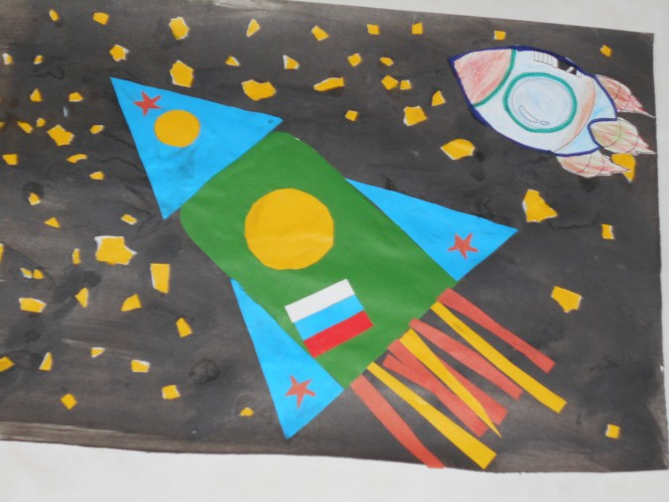

На луне жил звездочет,

Он планетам вел подсчет.

Меркурий-раз, Венера-два-с,

Три-Земля, четыре-Марс.

Пять-Юпитер, Шесть-Сатурн,

Семь-Уран, Восьмой-Нептун,

А за ним уж, потом,

Девять-дальше всех-Плутон.

Воспитатель средней группы «Сказка»

Жемурзинова Наталья Александровна.